БЕСПЛАТНАЯ ПСИХОЛОГИЧЕСКАЯ ПОМОЩЬ ВЗРОСЛОМУ НАСЕЛЕНИЮ ПО Г.НОВОСИБИРСКУ

Экстренная помощь на экстренный случай

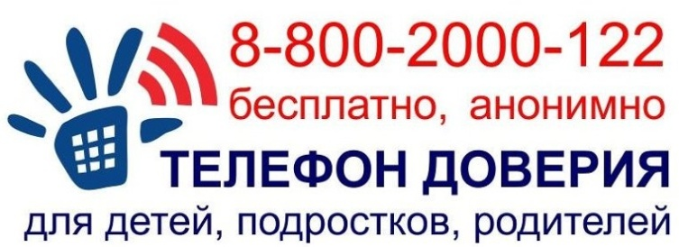

Городская служба экстренной
психологической помощи Новосибирска
8 (383) 204-90-95
Online_psy (скайп)
Звонки принимают с 14:00 до 08:00
(со второй половины дня и до утра)

ГБУ НСО «ОЦДК»
(Государственное бюджетное учреждение Новосибирской области – Центр психолого-педагогической, медицинской и социальной помощи детям)

Помощь могут получить:
- Родители детей от 0 до 18 лет, в том числе детей дошкольного возраста, не посещающих детские сады, преимущественно детей от 0 до 3 лет;
- Родители, чьи дети находятся на семейном обучении;
- Родители детей с ОВЗ и инвалидностью, в первую очередь раннего возраста;
- Родители, нуждающиеся в помощи при воспитании детей, имеющих различные проблемы в поведении, развитии, социализации.
Контакты:
8(383) 212-09-99 8-951-366-34-00 kc_ocdk@edu54.ru
8(383) 380-53-99

Режим работы: ПН-ПТ с 8:30 до 18:00 (очно, дистанционно)
Адрес: ул. Народная, 10 (ост. универмаг Калининский)

